Pourquoi les commerces de grande surface se situent-ils en périphérie des centres urbains ?

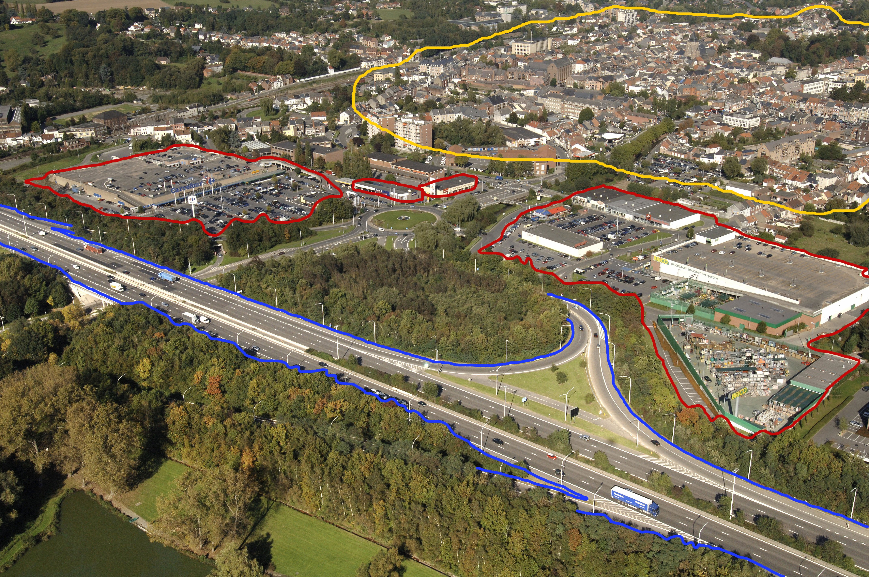
Légende :
- Autoroute E411
- Commerces de grandes surfaces et leurs parkings
- Centre-ville
Vue aérienne de Wavre.

Les commerces de grandes surfaces s’installent en périphérie des villes parce que :
- C’est à proximité des voies rapides et/ou des sorties d’autoroute, cela permet un meilleur accès en voiture et/ou en transports en commun.
- Il y a plus de place.

Les grandes surfaces offrent certains avantages :
- Le terrain coûte moins cher qu’en centre-ville ce qui permet d’avoir des commerces également moins chers. En contrepartie, cela crée de la concurrence pour les commerces de centre-ville qui se vident petit à petit ou qui doivent se spécifier.
- Il y a assez de place pour construire de grands parkings qui sont gratuits, contrairement au centre-ville.
- Plusieurs types de magasins peuvent être réunis en un seul endroit.

